沪胶短期震荡上行，可逢低买入多单
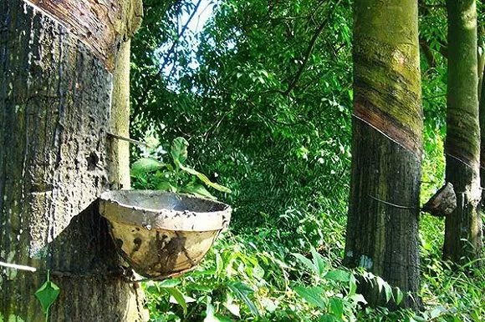
1基本面近期消息
目前国内外产区天气正常，均处于割胶期，东南亚主产区产量供应稳中有升，原料价格低于往年同期。国庆节过后，山东地区轮胎企业开工率有所增加，受国内贸易端偏紧影响，下游轮胎企业有补库需求，国内库存略有下降。
近日泰国橡胶管理机构报告称，泰国主要橡胶种植区爆发真菌疾病，。泰国受灾面积约为16000公顷，仅占泰国总种植面积的0.44%，泰国那拉提瓦省年产胶20万吨左右，占泰国2018年天胶产量的比例仅为4.1%，泰国受灾面积目前占比不大，需密切关注后期病虫害的影响范围。
国际橡胶联盟(IRCo)表示，目前这种疾病影响到印尼约38.20万公顷的橡胶种植园，苏门答腊和加里曼丹地区情况尤为严重。受疾病威胁，受灾地区的产量最高将削减50%。
近期需密切关注病虫害的影响范围，同时关注东南亚主产国的天气变化，如果病虫害范围进一步扩大再叠加天气因素的影响，可能会形成橡胶上行短期强有力的驱动力，具体事件如何发展还要多关注产区的具体情况。
ANRPC最新报告指出：世界橡胶需求同比增长5.2%至1401.7万吨。其中泰国、印尼、马来西亚、印度、越南、中国、菲律宾和斯里兰卡天胶累计消费增长4.0%至970.8万吨，中国天胶需求量同比增加3.1%至584.1万吨；印度天胶需求量同比增加5.5%至128.5万吨；泰国天胶需求量同比增加6.3%至88.3万吨；印尼天胶需求量同比增加6.7%至70.4万吨；马来西亚天胶需求量同比增加3.8%至55.6万吨；越南天胶需求量同比增加5.0%至26.3万吨，增速总体相对稳定。
国务院20条举措提振消费，其中就有放宽或取消汽车限购措施，释放汽车消费潜力。实施汽车限购的地区要结合实际情况，探索推行逐步放宽或取消限购的具体措施。有条件的地方对购置新能源汽车给予积极支持。促进二手车流通，进一步落实全面取消二手车限迁政策，大气污染防治重点区域应允许符合在用车排放标准的二手车在本省(市)内交易流通。
另外近期受无锡高架桥事件影响，国内对于超载超限治理将更加严格，或带动重卡销量的提升。终端消费市场的蝴蝶效应，在一定程度上利好橡胶。

2开工率及库存方面
截止2019年10月18日，山东地区轮胎企业全钢胎开工负荷为71.95%，较上周上涨13.53个百分点，较去年同期下滑1.33个百分点。国内轮胎企业半钢胎开工负荷为66.80%，较上周上涨7.60个百分点，较去年同期下滑1.82个百分点。
截止2019年10月18日，上期所天然橡胶库存473205（11526）吨，仓单 408470（930）吨。

3操作建议
目前橡胶处于历史偏低位置，目前行情尚未有明确的趋势性驱动因素。由于近期的病虫害及国内的事件因素影响，短期可逢低尝试轻仓多单操作，主力合约关注11350-12350区间。第四季度重点关注东南亚的病虫害影响范围及天气状况同时第四季度汽车生产企业的产销状况也值得关注。

免责声明：本研究报告由金鹏经济研究所提供，其中观点仅代表分析师个人观点，出现的价位及操作建议仅体现分析师个人分析思路，分析师力求报告内容所述信息的可靠、准确及完整，但不保证报告所述信息及结论的准确性。本报告所提出的观点、结论和建议仅供投资者参考，不能当然作为投资研究决策的依据，也不能成为本公司承担明示或暗示的道义或法律责任的依据

